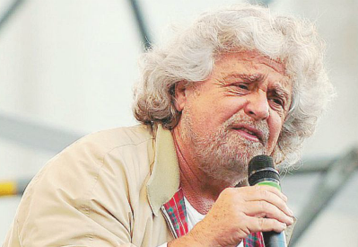
Libertà di stampa, Italia sale al 52esimo posto. Rsf: “Ma troppe intimidazioni ai giornalisti”.
La libertà di stampa in Italia è migliorata, ma i giornalisti nel nostro Paese continuano a essere “minacciati dalla criminalità organizzata” e, in più, subiscono intimidazioni da “politici come Beppe Grillo, del Movimento 5 Stelle, che non ha esitato a rendere pubblica l’identità dei cronisti che lo infastidiscono”.
Questa la valutazione di Reporters sans Frontières nella sua classifica annuale sulla libertà di stampa, in cui l’Italia ha guadagnato 25 posizioni, passando dal 77esimo del 2016 al 52esimo posto.
Un miglioramento, spiega l’organizzazione in difesa dei giornalisti, ma che non deve far dimenticare come nel nostro Paese “sei giornalisti siano ancora sotto la protezione della polizia dopo le minacce di morte subite dalla mafia o da altri gruppi criminali”. Reporters sans Frontières avverte che, nonostante il balzo in avanti in classifica, rimangono ancora molti problemi nell’informazione italiana.
Infatti, come si legge nel capitolo del rapporto dedicato all’Italia, “il livello di violenze contro i reporter (intimidazioni verbali o fisiche, provocazioni e minacce) è molto preoccupante (…)”. “I giornalisti – scrive ancora Rsf – subiscono pressioni da parte dei politici ed optano sempre più per l’autocensura”.
Guardando al resto del mondo, mai la libertà di stampa “è stata così minacciata“, secondo il rapporto 2017 dell’organizzazione. La situazione viene definita “difficile” o “molto grave” in 72 paesi, fra cui Cina, Russia, India, quasi tutto il Medio Oriente, l’Asia centrale e l’America centrale, oltre che in due terzi dell’Africa. Ultima assoluta, come sempre negli ultimi anni, la Corea del Nord, preceduta da Turkmenistan ed Eritrea. In testa alla classifica rimangono invece i paesi del Nord Europa: la Finlandia ha ceduto il primo posto che deteneva da 6 anni alla Norvegia, a causa di “pressioni politiche e conflitti d’interesse”.

Adattato da: https://www.ilfattoquotidiano.it/2017/04/26/liberta-di-stampa-italia-sale-al-52esimo-posto-rsf-ma-troppe-intimidazioni-ai-giornalisti-e-il-report-cita-grillo/3544529/
Attività:
Vero o Falso?
- Rispetto all’anno scorso la situazione in Italia è peggiore.
- I giornalisti subiscono pressioni sia dalla mafia che dalla politica.
- Sei giornalisti sono stati uccisi dalla criminalità organizzata.
- In questo momento per l’informazione italiana va tutto bene.
- In generale, la libertà di stampa non ha mai avuto un momento così difficile.
- La Corea del Nord si trova per la prima volta all’ultimo posto.
Riassumi il testo in 80-90 parole
………………………………………………………………………………………………………………………………………………..
………………………………………………………………………………………………………………………………………………..
………………………………………………………………………………………………………………………………………………..
………………………………………………………………………………………………………………………………………………..
………………………………………………………………………………………………………………………………………………..
………………………………………………………………………………………………………………………………………………..
………………………………………………………………………………………………………………………………………………..
………………………………………………………………………………………………………………………………………………..

